бессмертный полк Вощиковской земли

Корнаков Александр Прокофьевич
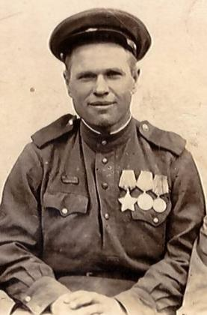

Годы жизни (дата рождения) | __.__.1915
Место рождения | Ярославская область, Арефинский район, д. Евсевьево
Звание | Старший сержант
Должность | Командир отделения связи
Место призыва, дата призыва | 12.03.1942 Сталинский РВК, Башкирская АССР, г. Уфа
Места службы | 10 пушечный артиллерийский полк 2-й Гвардейской армии.
Ранения и контузии | .05.10.1944 – ранение в руку и ногу
Награждения | Медаль «За отвагу» (Приказ №26/н от 31.10.1943) | 02.10.1943 – 06.10.1943 во время боев за Ровное и Трудолюбимовку со своим отделение обеспечивал бесперебойную связь между наблюдательным пунктом и боевой позицией. Лично в течение дня ремонтировал телефонную линию, тем самым обеспечил ведение огня по 190 мм батарее противника в районе Вассерлау.
 | Орден Славы III степени (Приказ №145/н от 12.12.1944) | С 05 на 06 10.1944 во время восстановления оборванной связи наткнулся на минное поле. При попытке оказать помощь раненому товарищу сам подорвался на мине, но, несмотря на ранение, прополз более 500 м. и восстановил связь.
 | Орден Красной Звезды  (Приказ №18/н от 05.05.1945) | 15-17 04.1945 под обстрелом противника лично восстанавливал связь, способствуя уничтожению орудий и танков противника.

